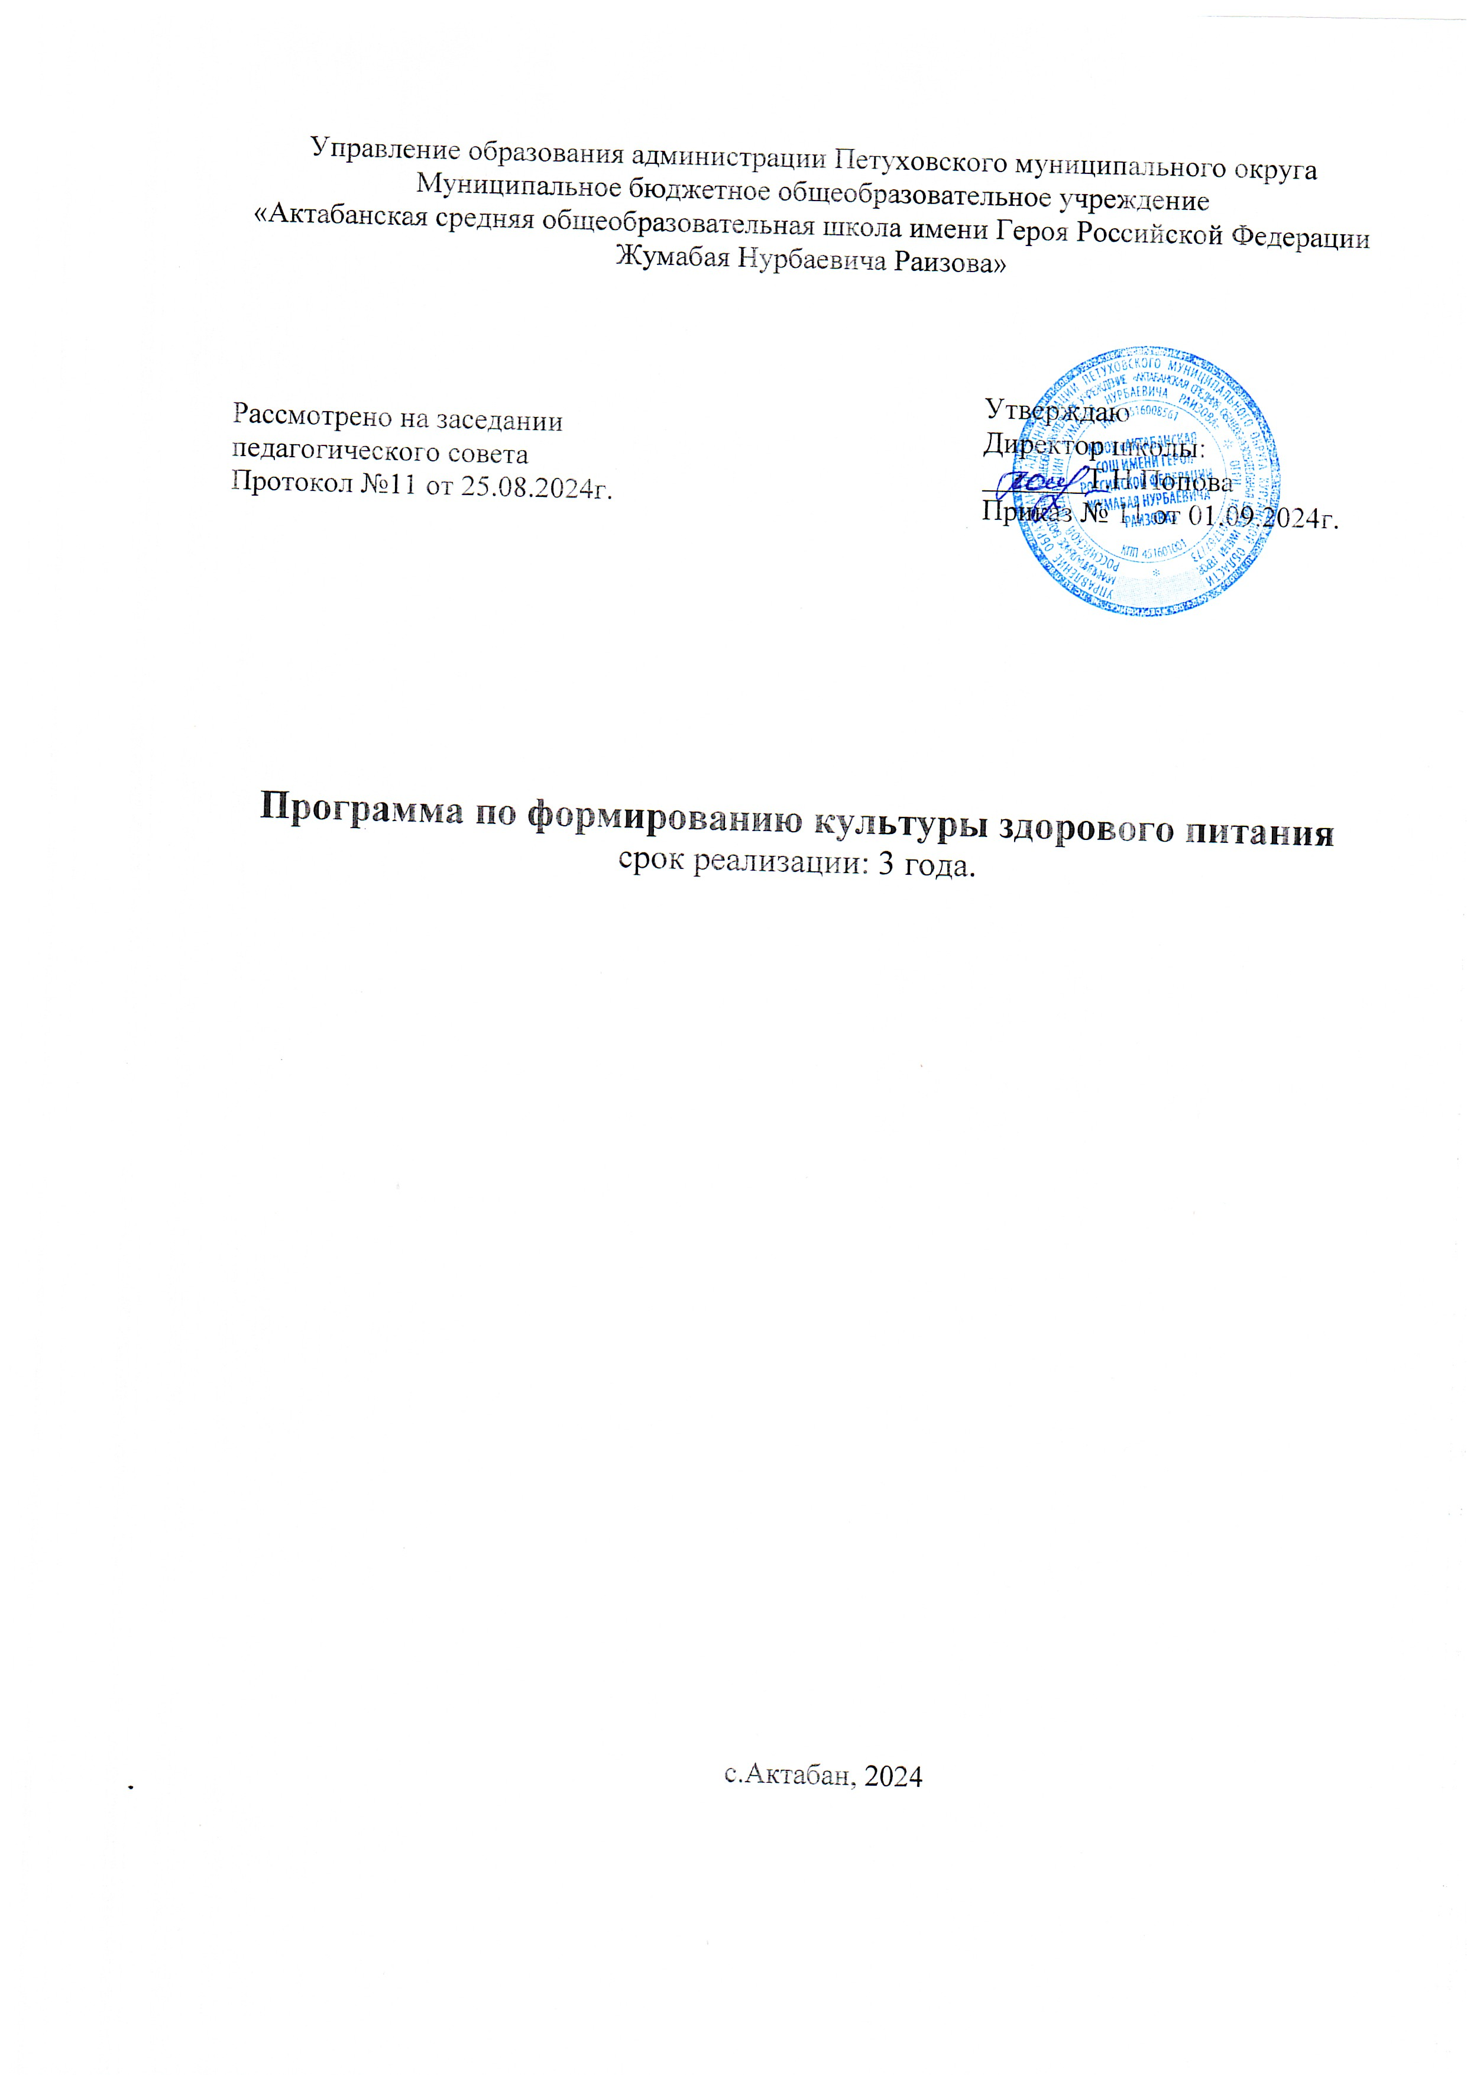

Пояснительная записка

Согласно методическим рекомендациям "Формирование культуры здорового питания обучающихся, воспитанников", разработанным «Институтом возрастной физиологии», администрацией МБОУ «Актабанская СОШ имени Героя Российской Федерации Жумабая Нурбаевича Раизова»» была разработана программа по формированию культуры здорового питания.
Работа по формированию культуры здорового питания проводится по трем направлениям.
Первое - рациональная организация питания в школе, в школьной столовой, где все, от внешнего вида школьной столовой до состава продуктов, должно соответствовать принципам здорового питания и способствовать формированию здорового образа жизни. Структура, режим и организация питания в образовательных учреждениях должны не только соответствовать всем гигиеническим требованиям, но и служить примером здорового питания.
Второе - реализация образовательных программ по формированию культуры здорового питания. При формировании культуры здорового питания наиболее эффективна комплексная и системная работа, когда постепенно формируются основы гигиены и режима питания, дается представление о полезных продуктах и полезной пище, о необходимых питательных веществах, о рациональной структуре питания, о культуре питания разных народов и т.п.
При реализации образовательных программ необходимо соблюдать принципы формирования культуры здорового питания, важнейшими из которых являются:
- научная обоснованность и практическая целесообразность;
- возрастная адекватность;
- необходимость и достаточность информации;
- модульность структуры;
- системность и последовательность;
- вовлеченность семьи в реализацию программы.
Третье направление - просветительская работа с родителями (законными представителями), вовлечение родителей в процесс формирования культуры здорового питания в семье. Специальные исследования, проведенные Институтом возрастной физиологии, показывают, что питание детей в семье, как правило, нерационально и не сбалансировано, нарушен режим питания. Во многих семьях, даже живущих в сельской местности, в питании мало овощей, фруктов, молочных продуктов, а предпочтение отдается колбасным и кондитерским изделиям и т.п. Только 20% родителей знакомы с общими принципами организации здорового питания.

Цели и задачи:
Цели:
- Создать условия, способствующие укреплению здоровья, формированию навыков правильного питания, поиск новых форм обслуживания детей, увеличение охвата учащихся горячим питанием.
- Сформировать у детей основы культуры питания как составляющей здорового образа жизни.

Задачи:
- Реализация программы предполагает решение следующих образовательных и воспитательных задач:
- Формирование и развитие представления детей и подростков о здоровье как одной из важнейших человеческих ценностей, формирование готовности заботиться и укреплять собственное здоровье;
- Формирование у школьников знаний о правилах рационального питания, их роли в сохранении и укреплении здоровья, а также готовности соблюдать эти правила;
- Профилактика поведенческих рисков здоровья, связанных с нерациональным питанием детей и подростков;
- Освоение детьми и подростками практических навыков рационального питания;
- Информирование детей и подростков о народных традициях, связанных с питанием, расширение знаний об истории и традициях питания своего народа, формирование чувства уважения к культуре своего народа и культуре и традициям других народов;
- Развитие творческих способностей и кругозора у детей и подростков, их интересов и познавательной деятельности;
- Повышение гигиенической грамотности детей и родителей в вопросах питания;
- Просвещение родителей в вопросах организации рационального питания детей и подростков.

Программа «Формирование культуры здорового питания» рассчитана на 3 года. Ее поэтапная реализация будет осуществлена в период с 2024 по 2026 год.
Программа затрагивает всех участников образовательного процесса (учащихся с 1-11 классы, родителей, педагогов) и будет реализовываться как в области образовательной (уроки), так и воспитательной деятельности.

Ожидаемые результаты:
- Улучшено качество питания школьников и обеспечена его безопасность.
- Сформированы навыки здорового питания у обучающихся и их родителей.
- Разработана и действует система мониторинга состояния здоровья учащихся.
- Постоянно оказывается социальная поддержка отдельным категориям учащихся.
- Повышена эффективность системы организации питания за счёт:
- увеличения охвата учащихся школы горячим питанием до 100%;
- укрепления материально-технической базы школьной столовой;
- Улучшено состояние здоровья учащихся школы за счёт:
- организации качественного и сбалансированного питания школьников с учетом их возрастных особенностей;
- осуществления витаминизации питания, использования в рационе питания продуктов, обогащённых микронутриентами.
7. Отлажена просветительская работа по формированию культуры школьного питания за счёт:
- реализации комплекса мероприятий образовательных программ по формированию культуры питания школьников;
- привлечения к профилактической работе формированию культуры питания родительской общественности, работников здравоохранения, средств массовой информации.

Механизм реализации программы

Производственный и общественный контроль за организацией питания:

№ | Вид контроля | Структура, осуществляющая контроль
1. | Контроль за формированием рациона питания | Директор школы, повар
2. | Входной производственный контроль | Директор школы, повар
3. | Контроль санитарно-технического состояния пищеблока | Директор школы, повар
4. | Контроль сроков годности и условий хранения продуктов | Директор школы, повар
5. | Контроль за санитарным содержанием и санитарной обработкой предметов производственного окружения | Директор школы, повар
6. | Контроль за приемом пищи | Классные руководители

Выполнение задач и обязанностей участников образовательного процесса в решении вопросов здорового питания школьников
Задачи администрации школы:
Составление расписания занятий с обеспечением необходимого режима питания;
Контроль качества питания;
Контроль обеспечения порядка в столовой;
Контроль культуры принятия пищи;
Контроль проведения воспитательной работы со школьниками по привитию навыков культуры приема пищи;
Обязанности работников столовой:
Составление рационального питания на день и перспективного меню;
Включение в меню овощей, витаминизированных напитков из натуральных ягод и фруктов;
Обеспечение столовой качественными продуктами для приготовления пищи;
Использование современных технологии приготовления пищи для сохранения питательной ценности продуктов.
Обязанности классных руководителей:
Проведение бесед о культуре питания, рациональном и правильном питании, роли питания для развития организма; организация конкурсов и викторин на тему правильного питания
Воспитание навыков культуры поведения в столовой во время приема пищи;
Проведение бесед с родителями о подходе к проблеме питания в семье;
Обязанности родителей:
Прививать навыки культуры питания в семье;
Выполнять рекомендации классных руководителей и медицинских работников по питанию в семье.
Обязанности обучающихся:
Соблюдать правила культуры приема пищи;
Принимать участие в мероприятиях по пропаганде здорового питания.

План деятельности по реализации Программы

№ | Мероприятия | Сроки | Ответственные | Планируемый результат и выполнение
1.Организационно-аналитическая работа, информационное обеспечение
1. | Назначение ответственного за организацию питания в школе | сентябрь | директор школы | приказ
2 | Совещание классных руководителей об организации горячего питания. Презентация горячего питания. | октябрь | Педагог-организатор | протокол совещания
3 | Совещание при директоре по вопросам организации и развития школьного питания | сентябрь, май, ежегодно | директор | протокол, план работы
4 | Заседание классных руководителей по вопросам:  - охват учащихся горячим питанием  - соблюдение сан. гигиенических требований;  - профилактика инфекционных заболеваний | октябрь, февраль, ежегодно | директор | протокол, план работы
5 | Осуществление ежедневного контроля за работой столовой, проведение целевых тематических проверок | в течение года | Директор школы | материалы отчётов
2.Работа с обучающимися.
1 | Проведение уроков–здоровья | ежегодно | классные руководители | планы уроков
2. | Конкурс стенгазет: «О вкусной и здоровой пище» (3-4 классы)  «Правильное питание» (5-6 классы)  - оформление обеденного стола (7-8 классы)  - выпуск стенгазеты «Зачем нужна горячая еда?» (9-11 классы) | январь.  ноябрь  декабрь | классные руководители | материалы конкурсов
3 | Игра – праздник для учащихся начальной школы «Золотая осень». Конкурс поделок из овощей и фруктов. | октябрь, ежегодно | Педагог-организатор | отчёт о проведении праздника
5. | Ведение мониторинга охвата горячим питанием учащихся | ежемесячно | делопроизводитель | аналитическая информация
6 | Анкетирование учащихся по вопросам питания | ежегодно | Педагог-организатор | результаты анкетирования
7. | Работа по оздоровлению обучающихся в летний период (каникулярное время) | ежегодно | Директор, начальник летнего оздоровительного лагеря | план работы
8 | Выставка книг по теме: «Гигиена питания». | ежегодно | библиотекарь | план выставок, список предложенной литературы
9 | Проведение классных часов |  | классные руководители | планы классных часов
10 | Викторина «О том, что вкусно и полезно» для младшего и среднего звена» | октябрь | Педагог-организатор | материалы викторины
11 | Конкурс на самый интересный проект оформления школьной столовой | октябрь, | Педагог-организатор | материалы конкурса
12 | Конкурс «Хозяюшка» | март | Педагог-организатор | отчёт о проведении конкурса
13. | Работа над проектами по формированию здорового образа жизни | ежегодно, апрель | Педагог-организатор
14. | Проведение Дней здоровья | ежегодно | учителя физкультуры | отчёт о проведении Дня здоровья
3. Работа с педагогическим коллективом
1. | Обсуждение вопросов горячего питания на совещаниях, семинарах классных руководителей | ежегодно | директор школы | протоколы
2 | Организация консультаций для классных руководителей:  - культура поведения учащихся во время приема пищи,  - соблюдение санитарно-гигиенических требований  - организация горячего питания – залог сохранения здоровья | ежегодно | директор | отчёт о консультациях за год
3. | Организация бесплатного питания учащихся из малообеспеченных семей. | ежегодно | директор, ответственный за питание | приказ
4 | Ведение пропаганды здорового питания | ежегодно | классные руководители, | планы воспитательной работы
5 | Осуществление постоянного наблюдения за состоянием питания. | ежегодно | директор, ответственный за питание, классные руководители
6. | Обобщение и распространение положительного опыта по вопросам организации и развития школьного питания, внедрению новых форм обслуживания учащихся | ежегодно | Педагог-организатор | отчёт за год
4. Работа с родителями
1 | Просветительская работа среди родителей о правильном и полноценном питании учащихся на родительских собраниях | ежегодно | классные руководители,  директор школы, педагог-организатор | протоколы родительских собраний
2 | Изучение отношения родителей к организации горячего питания в школе | ежегодно | классные руководители | протоколы родительских собраний
3. | Привлечение родителей к проведению внеклассных мероприятий, связанных с формированием правильного отношения к ЗОЖ. | ежегодно | классные руководители | протоколы родительских собраний
4 | Анкетирование родителей «Ваши предложения на новый учебный год по развитию школьного питания | май, ежегодно | Педагог-организатор | протоколы родительских собраний
5.Контроль за организацией горячего питания и работой школьной столовой
1 | Оформление стенда «Питание-залог здоровья» | сентябрь, ежегодно | ответственный за горячее питание | материалы стенда
2 | Составление отчёта по проверке организации горячего питания в школе | ежемесячно | ответственный за горячее питание | отчёт
3. | Расширение ассортимента продуктов питания. | постоянно | повар | меню
4 | Соблюдение графика питания учащихся | ежедневно | Классные руководители
5 | Личная гигиена учащихся | ежедневно | Классные руководители
6. Организация работы по улучшению материально-технической базы столовой, расширению сферы услуг для учащихся и родителей
1. | Продолжение эстетического оформления зала столовой | ежегодно | заведующий хозяйством | акт проверки
2. | Организация закупки технологического оборудования для столовой. | по мере поступления финансирования | директор,  заведующий хозяйством | материалы о закупках, сметы
3. | Организация закупки мебели для зала питания. | по мере поступления финансирования | директор,  заведующий хозяйством | материалы о закупках, сметы

Интегрирование в учебные предметы отдельных тем по формированию культуры здорового питания у детей и подростков имеет большое значение.

Примерное содержание тематических уроков
по рациональному питанию в рамках различных учебных предметов

Предмет | Содержание занятия
Биология | Основные компоненты пищи, их значение.  Физиология пищеварения, значение рационального питания для нормального функционирования желудочно-кишечного тракта.  Жевание. Роль правильного измельчения пищи во рту для профилактики заболеваний желудочно-кишечного тракта.  Витамины. Микроэлементы. Их значение для организма человека.
География | Национальные кухни и блюда. Подход с точки зрения рационального питания.
ИЗО | Рисунок «Мое меню», «Витамины в жизни человека»
Иностранный язык | Чтение, пересказ текста по рациональному питанию или проблемам со здоровьем, вызванным нерациональным питанием.
История | Рассмотрение эпидемий голода, холеры и т.д. с позиции рационального питания, соблюдения мер гигиены.
Технология | Обучение приготовлению блюд вкусной и здоровой пищи.  Обучение правилам этикета.
Литература | Обсуждение меню персонажей литературного произведения (А.Пушкин "Евгений Онегин", А.Толстой "Война и мир", Н.Гоголь "Вечера на хуторе близ Диканьки" и т.д.).
ОБЖ | Обсуждение продуктов питания, отрицательно влияющих на состояние здоровья.
Обществознание | Обсуждения проблемы питания в обществе.
Русский язык | Диктант, изложение или сочинение на тему рационального питания, компонентов пищи или заболеваний, связанных с питанием.
Физика | Использование физических факторов (температура, измельчение и т.д.) для обработки пищи. Роль правильной обработки пищи (например, кипячения) для профилактики различных заболеваний.
Химия | Пищевые добавки и их отрицательное влияние на здоровье.  Белки, жиры, углеводы как компоненты пищи и их значение для организма.
Информатика | Чертеж пирамиды рационального питания

